附件：
国家开发银行生源地信用助学贷款毕业确认操作流程
（一）学生登录“国家开发银行助学贷款学生在线系统”（网址：https://sls.cdb.com.cn）电脑端,贷款类型：“生源地助学贷款”。

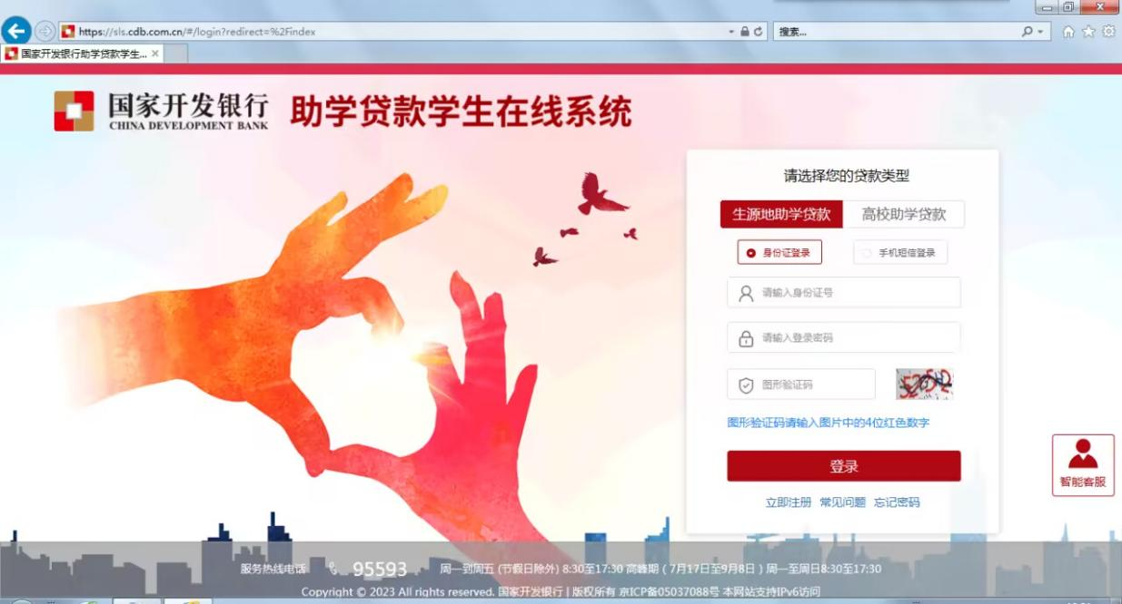

- 进入国家开发银行生源地助学贷款学生在线系统。

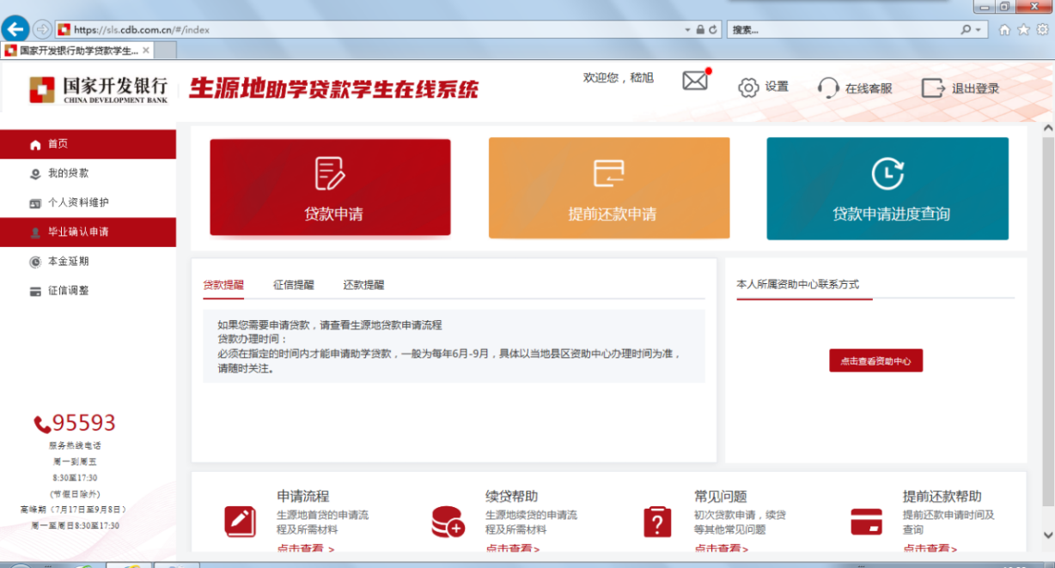

- 点击“毕业确认申请”。
认真核对个人信息，如信息有误或需更新信息，可到“个人资料维护”中修改，核实无误后，点击下方“毕业确认申请”，系统提示“毕业确认申请成功”。

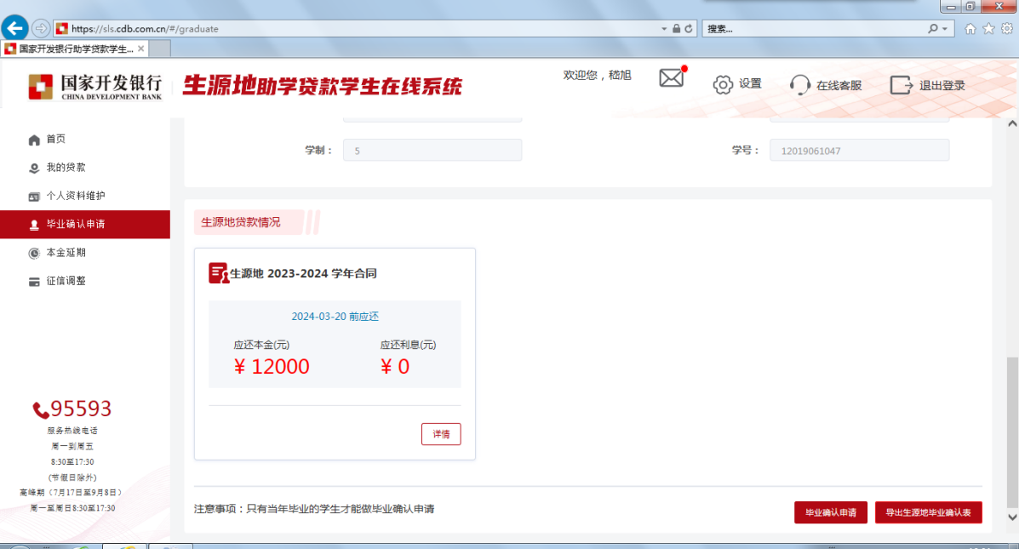
（四）特别提醒：1、本升硕学生如需贷款就不用进行毕业生确认，但要及时变更个人信息，填写录取学校信息，并在备注栏中注明 “本升硕”，填写续贷声明，提交续贷申请，与区（县）资助中心联系，进行就学信息及还款计划变更。2、在校生入伍（保留学籍）及退役复学的学生或因其他原因休学的学生，应与区（县）资助中心联系，进行就学信息及还款计划变更。否则，产生的利息由学生本人承担。

